江苏省应急管理厅

苏应急函〔2021〕224号

省应急管理厅 江苏煤矿安全监察局转发省委老干部局 省委离退休干部工作委员会《关于在全省离退休干部党员中开展“两在两同”
建新功行动的实施方案》的通知

徐州煤监分局，各直属事业单位：
现将省委老干部局、省委离退休干部工作委员会《关于在全省离退休干部党员中开展“两在两同”建新功行动的实施方案的通知》（苏委老干〔2021〕52号）转发给你们，请按照通知要求，结合本单位实际，研究制定具体实施方案，认真做好贯彻落实工作。
请各单位系统总结本年度经验成效，并于12月20日前形成专题报告报送厅局离退休干部处。
联系人：张领见，联系电话：025-83332445，邮箱：1041112699@qq.com。

附件：关于在全省离退休干部党员中开展“两在两同”建新功行动的实施方案的通知

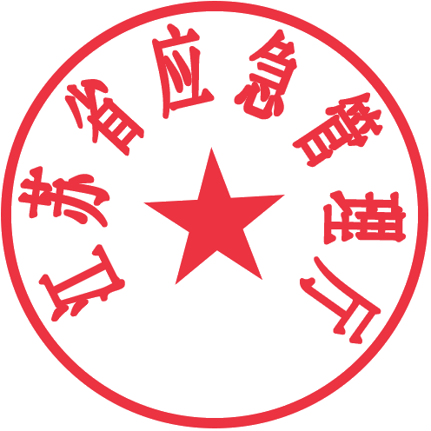
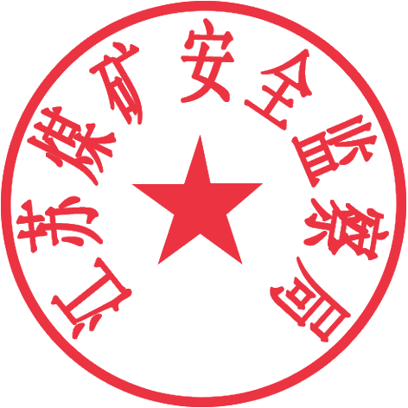
江苏省应急管理厅 江苏煤矿安全监察局
2021年9月30日

